МІНІСТЕРСТВО ОСВІТИ І НАУКИ УКРАЇНИ
ДЕРЖАВНИЙ ВИЩИЙ НАВЧАЛЬНИЙ ЗАКЛАД
«УЖГОРОДСЬКИЙ НАЦІОНАЛЬНИЙ УНІВЕРСИТЕТ»
ІНЖЕНЕРНО-ТЕХНІЧНИЙ ФАКУЛЬТЕТ
КАФЕДРА КОМП’ЮТЕРНИХ СИСТЕМ ТА МЕРЕЖ

ЗВІТ
до лабораторної роботи №5
з дисципліни «Програмування систем на кристалі»

Студента 4-го курсу
спеціальності 123 –
«Комп’ютерна інженерія»

Бочарова Ярослава

м. Ужгород – 2026 р.
Лабораторна робота №5
Тема: Динамічна індикація, таймери, робота з логічним аналізатором у інтегрованому середовищі PSoC® CreatorTM
Мета: Ознайомитися з принципами роботи динамічної індикації та налаштуванні переривань у мікроконтролерних системах на базі PSoC. Набути практичних навичок створення проєктів у інтегрованому середовищі PSoC® CreatorTM, налаштування апаратних компонентів для керування індикаторами через зсувні регістри та реалізації ефективного виведення даних. Також набути практичних навичок використання логічного аналізатора на прикладі Saleae Logic.
Завдання
Написати код таким чином, щоб семисегментний дисплей виводилось правильно чи неправильно введений пароль, введення паролю з матричної клавіатури і діод щоб загорався зеленим коли правильно введений пароль, а червоний — неправильно введений пароль.
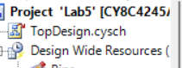
Рис. 1.1
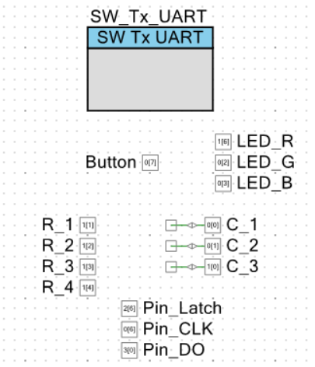
Рис. 1.2
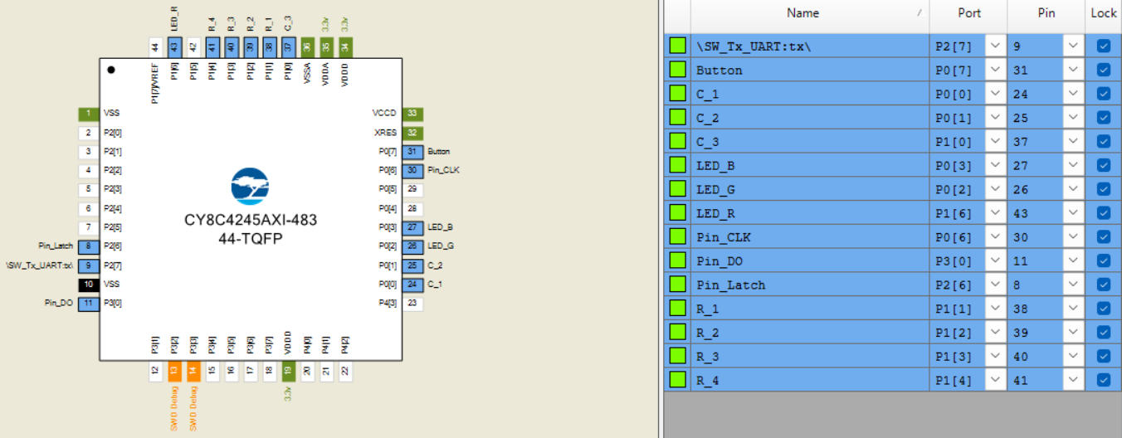
Рис. 1.3
3. Написати код для виводу даних.
#include "project.h"
#include <string.h>

#define PASSWORD_LENGTH 4
const char correct_password[PASSWORD_LENGTH + 1] = "5578";
char input_buffer[PASSWORD_LENGTH + 1] = {0};
uint8_t input_idx = 0;

#define SEG_BLANK 0xFF
#define SEG_MINUS 0xBF
#define SEG_P 0x8C
#define SEG_A 0x88
#define SEG_S 0x92
#define SEG_F 0x8E
#define SEG_I 0xF9
#define SEG_L 0xC7

const uint8_t DIGIT_MAP[12] = {
0xC0, 0xF9, 0xA4,
0xB0, 0x99, 0x92,
0x82, 0xF8, 0x80,
0x88, 0x90, 0x83

};

uint8_t display_buf[8] = {SEG_BLANK, SEG_BLANK, SEG_BLANK, SEG_BLANK,
SEG_BLANK, SEG_BLANK, SEG_BLANK, SEG_BLANK};

void SetLED(uint8_t r, uint8_t g, uint8_t b) {
LED_R_Write(r);
LED_G_Write(g);
LED_B_Write(b);
}

void SendTo595(uint8_t data) {
for(int8_t i = 0; i < 8; i++) {
if (data & (0x80 >> i)) {
Pin_DO_Write(1);
} else {
Pin_DO_Write(0);
}
Pin_CLK_Write(1);
Pin_CLK_Write(0);
}
}
void DisplayRefresh(void) {
for (uint8_t i = 0; i < 8; i++) {
SendTo595(0xFF & ~(1 << i));
SendTo595(display_buf[i]);

Pin_Latch_Write(1);
Pin_Latch_Write(0);

CyDelay(2);
}
}
void DelayWithDisplay(uint32_t ms) {

uint32_t loops = ms / 16;
for(uint32_t i = 0; i < loops; i++) {
DisplayRefresh();
}
}
char ScanKeypad(void) {
char key = 0;

C_1_Write(0); C_2_Write(1); C_3_Write(1); CyDelayUs(10);
if (R_1_Read() == 0) key = '1';
if (R_2_Read() == 0) key = '4';
if (R_3_Read() == 0) key = '7';
if (R_4_Read() == 0) key = '*';

C_1_Write(1); C_2_Write(0); C_3_Write(1); CyDelayUs(10);
if (R_1_Read() == 0) key = '2';
if (R_2_Read() == 0) key = '5';
if (R_3_Read() == 0) key = '8';
if (R_4_Read() == 0) key = '0';

C_1_Write(1); C_2_Write(1); C_3_Write(0); CyDelayUs(10);
if (R_1_Read() == 0) key = '3';
if (R_2_Read() == 0) key = '6';
if (R_3_Read() == 0) key = '9';
if (R_4_Read() == 0) key = '#';

C_1_Write(1); C_2_Write(1); C_3_Write(1);

return key;
}

void ClearSystem(void) {
input_idx = 0;
for(int i=0; i<8; i++) display_buf[i] = SEG_BLANK;
SetLED(0, 0, 0);
}

int main(void) {
CyGlobalIntEnable;
SW_Tx_UART_Start();
SW_Tx_UART_PutString("\r\n Lab5 Security System Started \r\n");
char key = 0;
char last_key = 0;

ClearSystem();
for(;;) {
key = ScanKeypad();
if (key != 0 && last_key == 0) {

if (key == '#') {

if (input_idx == PASSWORD_LENGTH && strncmp(input_buffer, correct_password, PASSWORD_LENGTH) == 0) {
SW_Tx_UART_PutString("\r\nACCESS GRANTED\r\n");
SetLED(1, 0, 1);

display_buf[0] = SEG_MINUS;
display_buf[1] = SEG_BLANK;
display_buf[2] = SEG_P;
display_buf[3] = SEG_A;
display_buf[4] = SEG_S;
display_buf[5] = SEG_S;
display_buf[6] = SEG_BLANK;
display_buf[7] = SEG_MINUS;

DelayWithDisplay(2500);
ClearSystem();

} else {

SW_Tx_UART_PutString("\r\nACCESS DENIED\r\n");
SetLED(0, 1, 1);

display_buf[0] = SEG_BLANK;
display_buf[1] = SEG_MINUS;
display_buf[2] = SEG_F;
display_buf[3] = SEG_A;
display_buf[4] = SEG_I;
display_buf[5] = SEG_L;
display_buf[6] = SEG_MINUS;
display_buf[7] = SEG_BLANK;

DelayWithDisplay(2500);
ClearSystem();
}

} else if (key == '*') {
ClearSystem();
} else {
if (input_idx < PASSWORD_LENGTH) {
input_buffer[input_idx] = key;
display_buf[input_idx] = DIGIT_MAP[key - '0'];
input_idx++;
SW_Tx_UART_PutChar(key);
}
}
}

last_key = key;

DisplayRefresh();
}
}
4. Скомпілювати та запрограмувати проєкт в PSoC® 4 Pioneer Kit.
Build → Compile File (Ctrl+F6) Build → Build (Shift+F6) Debug →
Program (Ctrl+F5)
6. Збережіть проєкт.

